«Герой моей семьи»

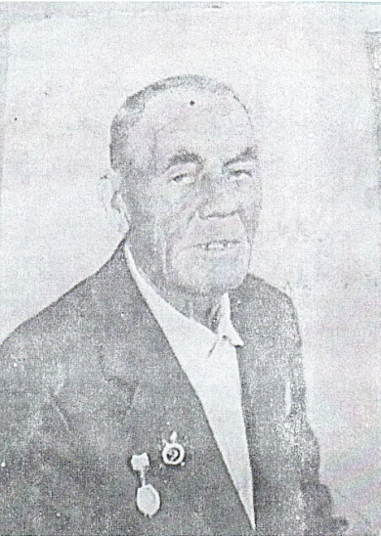   
Мой прадед

Рассказывал мне о войне.  
Как в танке сражались,  
Горели в огне,  
Теряли друзей,  
Защищая страну.  
Победа пришла

В Сорок пятом году!  
Вечернее небо,  
Победы салют.  
Солдаты России

Наш сон берегут.  
Я вырасту —  
Детям своим расскажу,  
Как прадеды их  
Защищали страну!

А. Усачёв

В каждой семье есть свои герои – участники той страшной, проклятой войны. И в моей семье есть герой – мой прапрадед по маминой линии, Родинин Иван Иванович. Он родился в 1910 году в Акмолинской области, Журавлевского района. Конечно, я его видел только на фотографии, но, по рассказам моих родственников, он был сильным и мужественным человеком, который с отвагой сражался за нашу Родину. Мой дед был командиром отделения связи 1-го дивизиона 268 Армейского минометного полка. Трижды ранен. Иван Иванович в бою 11 марта 1945 года, по овладению безымянной высоты, умело организовал работу связи. Не смотря на протяженность линии до 7 километров и частые разрывы, телефонная связь работала бесперебойно. При прокладывании телефонной линии мой дед наткнулся на солдат противника. Лично гранатой уничтожил троих и двое были взяты им в плен.

С войны мой прапрадед вернулся с орденами и медалями:

- медаль «ЗА ОТВАГУ»;

- орден «Отечественной войны второй степени»;

- Орден Красной Звезды;

- медаль за взятие Кенигсберга.

Умер наш герой в 1996 году в селе Кинделя Оренбургской области, Ташлинского района.

Я очень горжусь своим прапрадедом за его отвагу, смелость, героизм. Я буду помнить и рассказывать о нем своим детям.

Я говорю ему и всем участникам войны большое спасибо за жизнь, за мир!

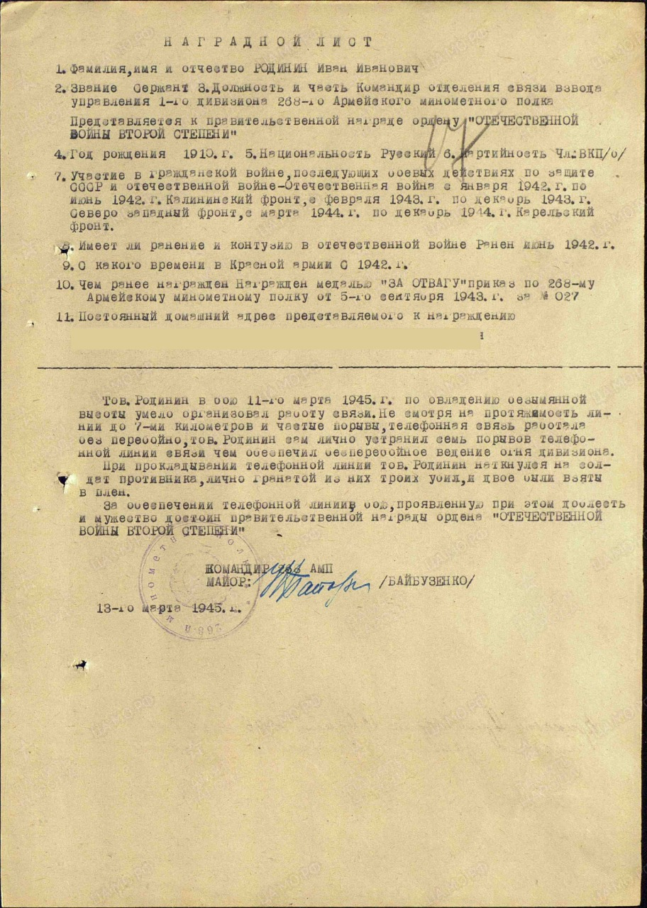

Работу подготовил ученик 1 «Б» класса: Зайцев Миша